Котельные в Астане

|  |  |  |
| --- | --- | --- |
|  | Инфо | Координаты |
|  | [**ТОО «Энергия»**](https://astana.spravker.ru/kotly-i-kotelnoe-oborudovanie/too-energiya.htm)  Котельные  Казахстан, Нур-Султан (Астана), ул. Кайрата Рыскулбекова, 4  **Телефон**  7-7172-69-59-73  **Часы работы**  пн-пт: 8:00-17:00  **Сайт**  <https://kotel-kv.kz/> | 51.153517, 71.497060  51.15304562473745, 71.49828940738124 |
|  | [**Бёмер Арматура Казахстан**](https://astana.spravker.ru/kommunalnye-sluzhby/sharovyie-kranyi-zapornaya-armatura-kazahstan.htm)  Котельные, Системы водоснабжения, отопления и канализацииул. Бейбитшилик, 18, Нур-Султан (Астана)  **Телефон**  +7 (7172) 43-05-03  **Часы работы**  пн-пт 09:00–18:00, перерыв 13:00–14:00  **Сайт**  <http://boehmer.kz/> | 51.17206817203296, 71.4206638258676 |
|  | [**Астана-Теплотранзит**](https://astana.spravker.ru/kommunalnye-sluzhby/aktsionernoe-obshchestvo-astana-teplotranzit.htm)  Котельные, Теплоснабжениеул. Илияса Жансугурова, 7, Нур-Султан (Астана)  **Телефон**  +7 (7172) 77-12-02, +7 (7172) 77-12-00, +7 (7172) 54-75-98  **Часы работы**  пн-пт 08:00–17:30, перерыв 12:00–13:30  **Сайт**  <http://a-tranzit.kz/> | 51.1681955075071, 71.4874303763469 |
|  | [**Астана ЭнергоСбыт**](https://astana.spravker.ru/kotelnyie/astanaenergosbyit-servis-tsentr--3.htm)  Котельные, Теплосетьпросп. Абылай Хана, 49, Нур-Султан (Астана)  **Телефон**  +7 (7172) 91-83-33, +7 (7172) 91-88-88, +7 (7172) 91-82-35, +7 (7172) 91-82-38, +7 (7172) 91-86-49, +7 (7172) 91-86-50, +7 (7172) 91-86-47  **Часы работы**  пн-пт 09:00–18:00; сб 09:00–13:00  **Сайт**  <http://astanaenergosbyt.kz/> | 51.151367386085994, 71.49641799530995 |
|  | [**Danwil**](https://astana.spravker.ru/org/danwil.htm)  Котельные, Бытовая техникаул. А 184, 5, Нур-Султан (Астана), Казахстан  **Телефон**  +7 (777) 303-11-26  **Часы работы**  пн-пт 9:00–18:00  **Сайт**  <https://eurocontract.kz/> | 51.162135677381755, 71.43778234076457 |
|  | [**Оркен Company**](https://astana.spravker.ru/vodoprovodnoe-oborudovanie/too-orken-company.htm)  Котельные, Водоочистное оборудованиеул. Евгения Брусиловского, 15/6, Нур-Султан (Астана), Казахстан  **Телефон**  +7 (777) 111-29-04, +7 (705) 749-05-04, +7 (7172) 65-25-76  **Часы работы**  пн-пт 9:00–18:00  **Сайт**  <http://www.orkencompany.kz/> | 51.166503811051534, 71.459478298436 |
|  | [**Астана-теплотранзит**](https://astana.spravker.ru/kotelnyie/astana-teplotranzit1.htm)  Котельные, Электросетевые компаниипросп. Туран, 12, Нур-Султан (Астана)  **Телефон**  +7 (7172) 79-21-60  **Часы работы**  пн-пт 08:00–17:30, перерыв 12:00–13:30  **Сайт**  <http://a-tranzit.kz/> | 51.14367292795715, 71.4120521064325 |
|  | [**Астанаэнергосбыт**](https://astana.spravker.ru/kotelnyie/astanaenergosbyit4.htm)  Котельные, Энергоснабжениеул. Сыганак, 25, Нур-Султан (Астана)  **Телефон**  +7 (7172) 91-86-76, +7 (7172) 91-83-33, +7 (7172) 91-88-88, +7 (7172) 91-86-71, +7 (7172) 91-86-78, +7 (7172) 91-82-05  **Часы работы**  пн-пт 09:00–18:00; сб 09:00–13:00  **Сайт**  <http://astanaenergosbyt.kz/> | 51.1235261545728, 71.43139739991705  ?? |
|  | [**Астана-Энергия**](https://astana.spravker.ru/kommunalnye-sluzhby/astana-energiya.htm)  Котельные, Электросетевые организацииКазахстан, Нур-Султан (Астана), трасса Астана-Караганда  **Часы работы**  пн-пт 08:00–17:00  **Сайт** <http://astana-energy.kz/> | 51.20066247774623, 71.42766665425856 |
|  | [**АстанаЭнергоСбыт**](https://astana.spravker.ru/pozharnaia-okhrana/astanaenergosbyt.htm)  Котельные, Услуга электроснабженияпросп. Бауыржана Момышулы, 4/1, Нур-Султан (Астана), Казахстан  **Телефон**  +7 (7172) 91-88-88, +7 (7172) 91-83-33, +7 (7172) 91-81-42, +7 (7172) 96-53-53, +7 (7172) 91-80-06, +7 (7172) 91-85-10  **Часы работы**  пн-пт 09:00–18:00  **Сайт** <http://astanaenergosbyt.kz/> | 51.14022646798915, 71.4722282132347 |
|  | Autonomous boiler houses of Residential complex **«Budapest»** | 51.077074546250536, 71.39685349999844 |

We need to indicate

**1. Locations of CHPP-1; CHPP-2; CHPP-3 ->red color**

**2. Autonomous boilers (in word file) -> blue color**

**3. With polygon private houses -> yellow color:**

3.1 Yugo-Vostok micro district;  **yellow color: polygon**

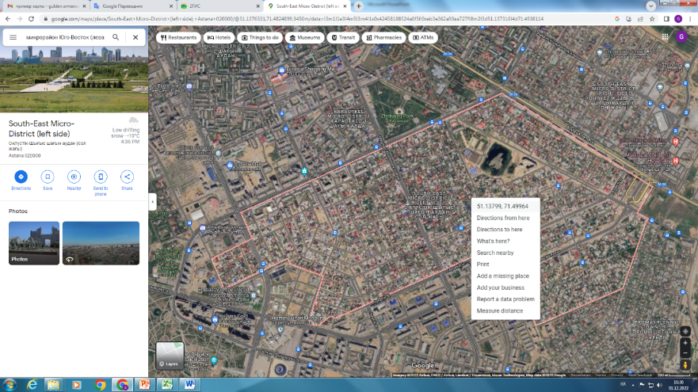

3.2 Chubary;  **yellow color: polygon**

3.3 between NIS and Budapest  **yellow color: polygon**

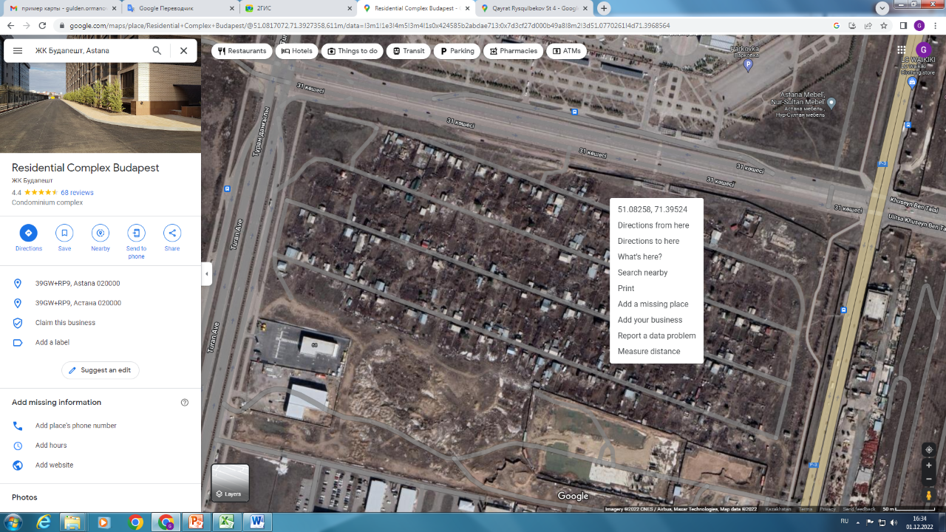

3.4 private houses near to Alma-Ata **yellow color: polygon**

**4 Location of BC station at Nazarbayev University - green color: yellow color:  polygon**

